ZDRAVJE V VRTCU 2019/20
SKUPINA ŠKRATKI

GIBALNE MINUTKE Z UČENCEMA
Učenci višjih razredov naše OŠ so nam nekajkrat v letu popestrili dopoldan. Otrokom so najprej demonstrirali vsako gibalno vajo in jih potem skupaj nekajkrat ponovili. Otroci so sodelovali z velikim veseljem in posnemali učence. Vaje so bile raznovrstne in dovolj enostavne, da so otroci lahko telovadili.
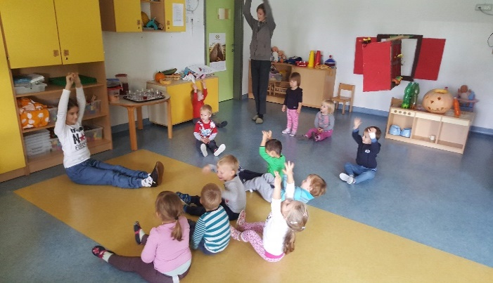
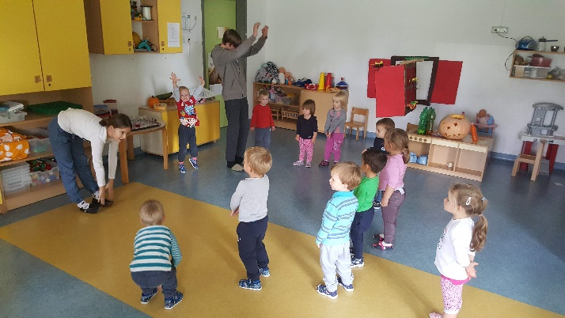
Slika 1 Slika 2

ČEBELE
V naravi smo si ogledali čebelnjak, se pogovarjali o čebelah. Naredili smo čebelnjak iz šeleshamer papirja in vsak otrok je narisal svoj panj s čebelicami. Čebele smo risali v različnih tehnikah, gledali knjige o čebelah, brali pravljice, izdelali čebelice iz das mase in odpadnega materiala, poslušali glasbo na to temo se gibalno izražali, poslušali, peli in usvajali pesmice o čebelah. Za konec pa smo se pogovarjali o medu, njegovi zdravilni moči in kako je prav, da ga uvrstimo med redno prehrano. Seveda ni šlo brez pokušine čebeljega medu in uživanju ob njegovi sladkosti.
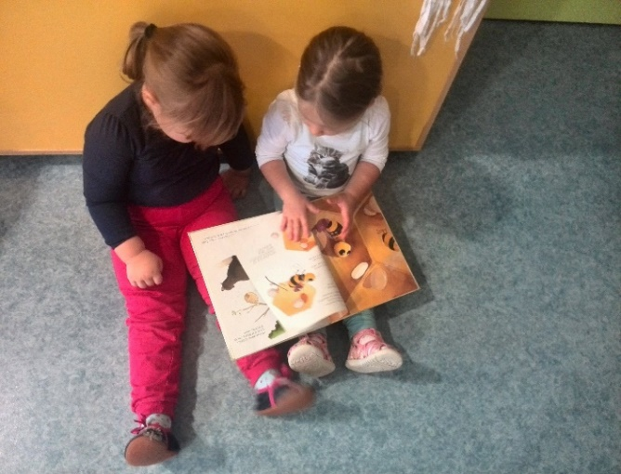 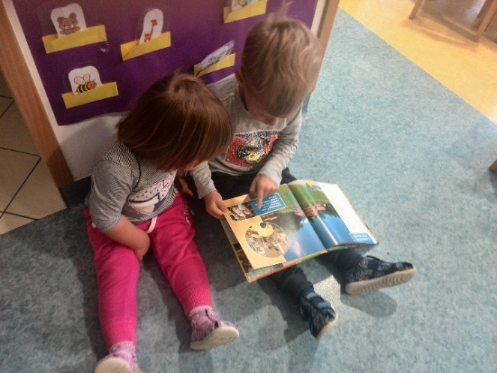
Slika 1 Slika 2
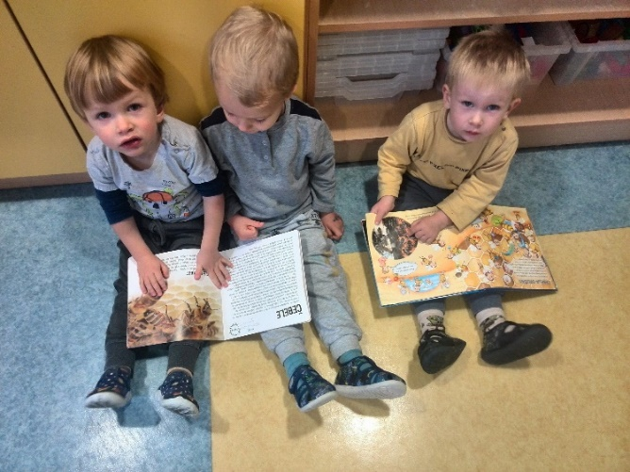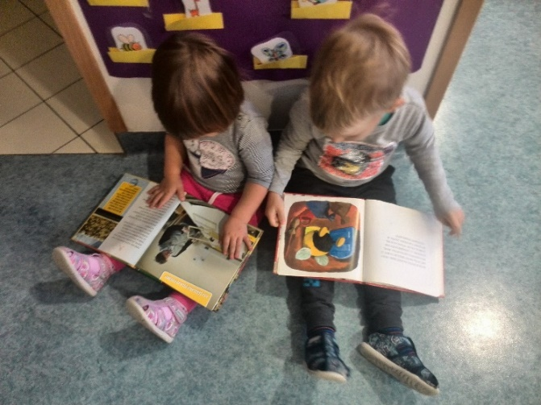
Slika 3 Slika 4
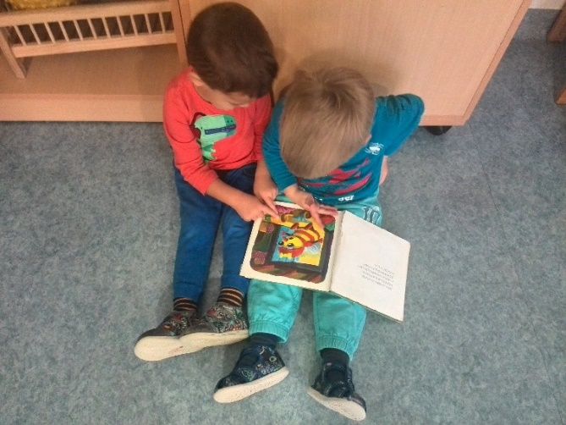 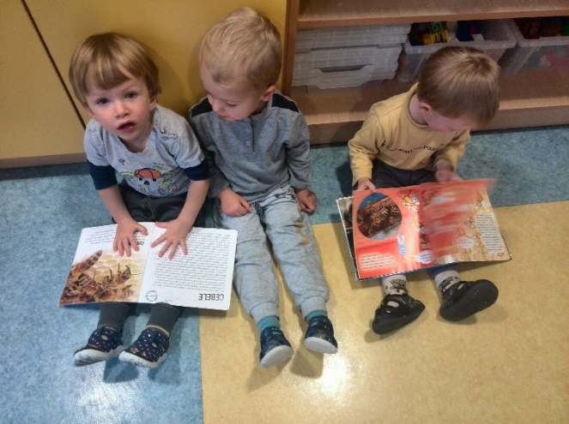
Slika 5 Slika 6

POHODI
Od oktobra meseca 2019 pa do junija, če je vreme dopuščalo, smo poleg načrtovane osnovne dnevne dejavnosti vsak dan z otroki šli na daljši pohod med vrtovi, velikimi travniki, pašniki in njivami. Vsake toliko časa smo se vstavili, se pogovarjali, poslušali, raziskovali, občudovali in čutili naravo, zrak, veter. Otroci so lahko tudi tekali po travnatih in makadamskih kolovozih. Na pohodih smo dogajanje v naravi spremljali skozi vse letne čase.
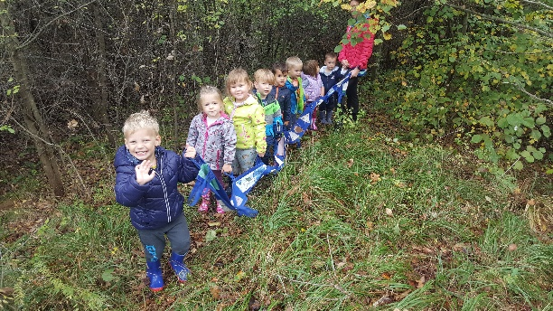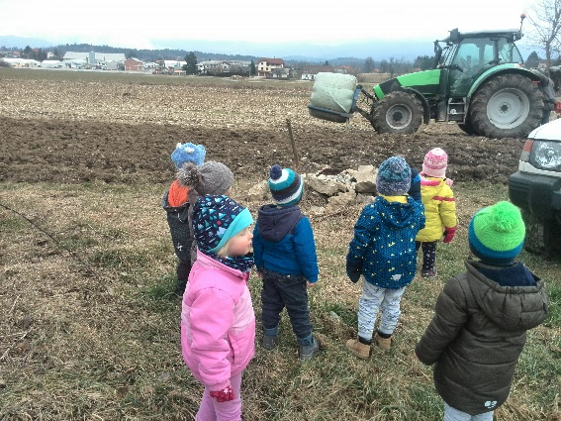
Slika 1 Slika 2

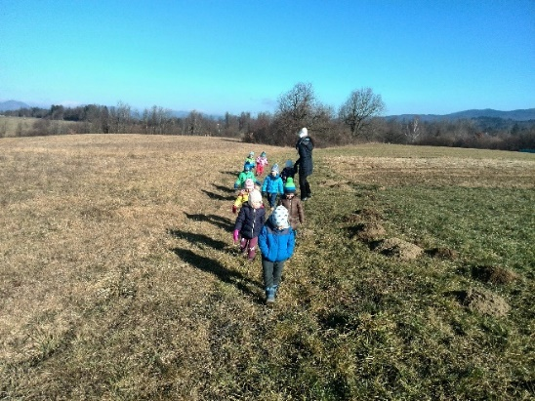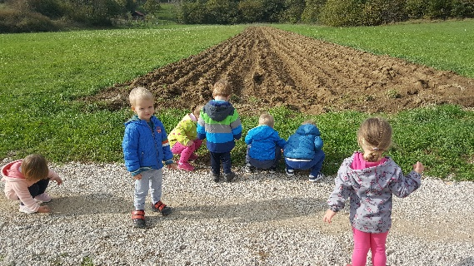
Slika 3 Slika 4
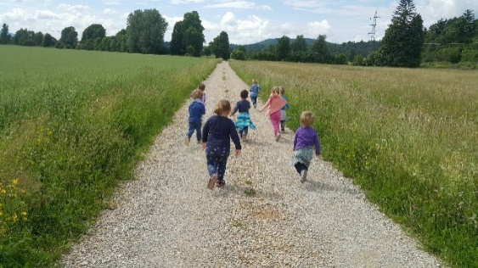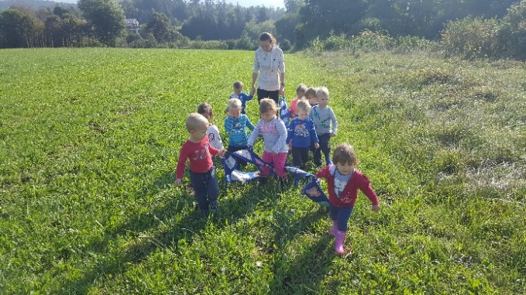
Slika 5 Slika 6
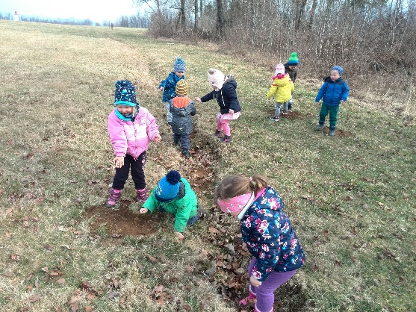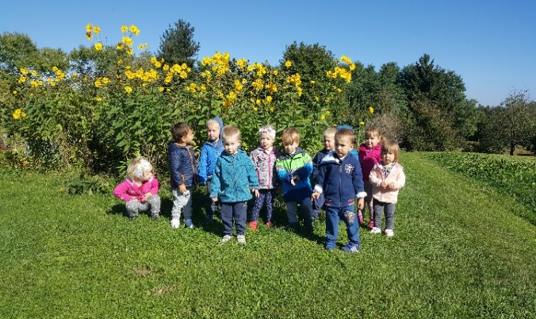
Slika 7 Slika 8

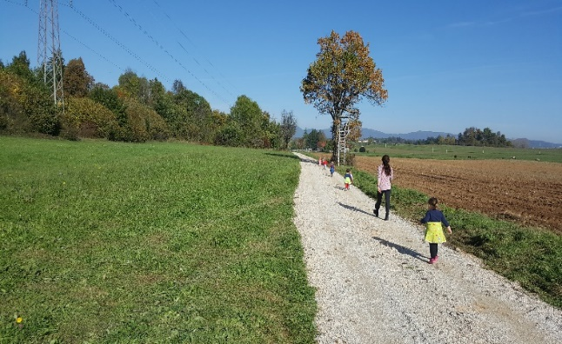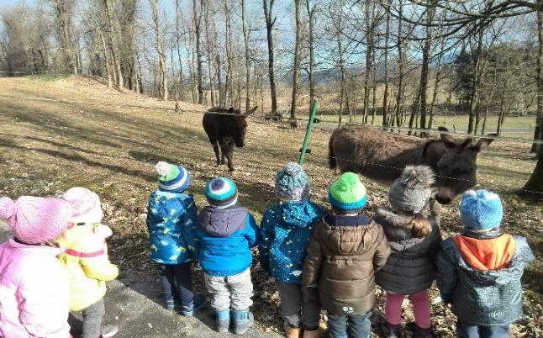
Slika 9 Slika 10

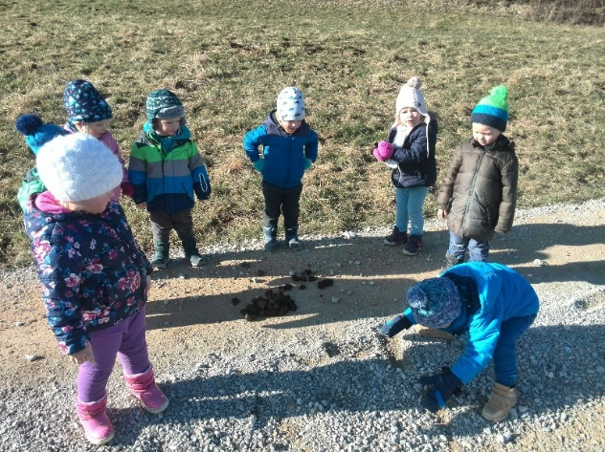

GIBANJE V ŠOLSKI TELOVADNICI
V telovadnici smo skozi celo leto preko različnih iger izvajali naravne oblike gibanja, gibanja na poligonih, igrah z žogo in različnimi rekviziti, tudi s padalom. Otroci so ob telovadbi tudi doživljali velikost prostora in prostem gibanju po telovadnici. Preizkusili smo veliko telovadnih pripomočkov in se pogovarjali o njihovi uporabi pri vadbi. Seveda so bile igre z žogo v ospredju otroške igre. Otroci so bili vedno pripravljeni za igranje, še posebej z žogo.

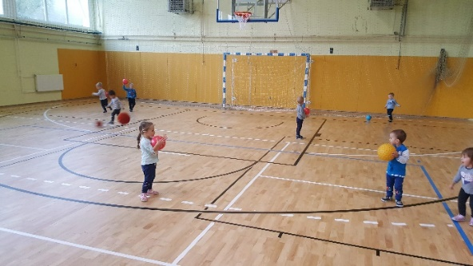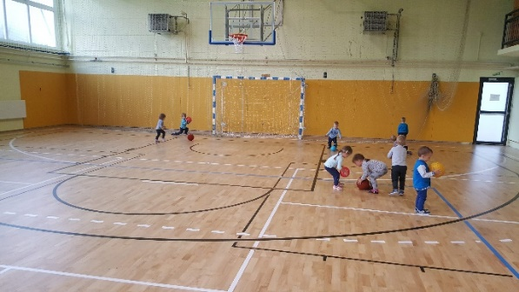
Slika 1 Slika 2
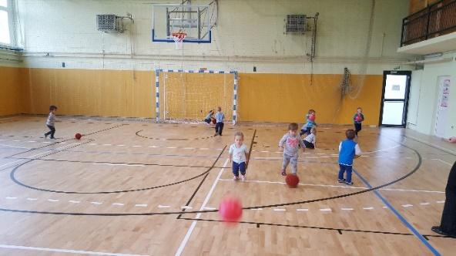
Slika 3

PRESTRANŠKI TEK
Letos smo »Prestranški tek« organizirali na travniku. Sodelovale so tri skupine otrok iz vrtca. Otroci iz teh skupin so bili razdeljeni v skupine po starosti. Najhitrejši trije so prejeli medalje, ostali otroci so dobili medaljo za sodelovanje. Tako je vsak otrok dobil medaljo in s tem priznanje za uspešno sodelovanje na tem teku. Še vedno pa velja načelo, »važno je sodelovati…«. Pri večini otrok se je opazilo željo po tekmovalnosti in nekateri so to tekmovanje vzeli zelo zares. Vsi pa so se imeli lepo, kar so kazali z razigranostjo in veseljem na vsakem koraku. Očitno del teh občutkov pričara tudi gibanje v naravi, kjer se da prav tako izvesti tekmovanja.

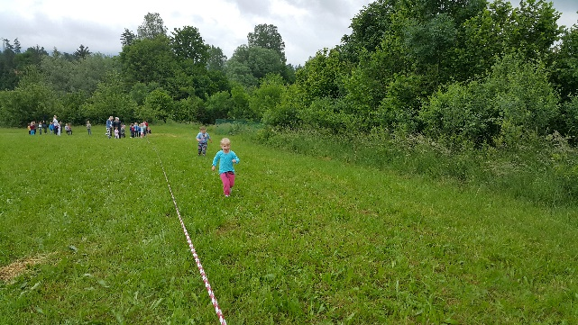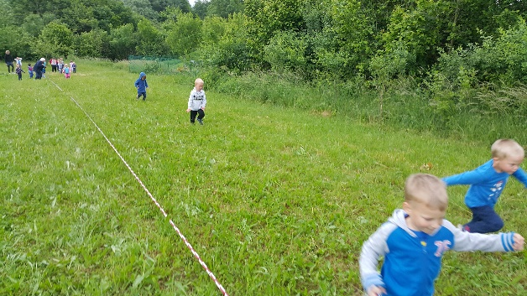
Slika 1 Slika 2

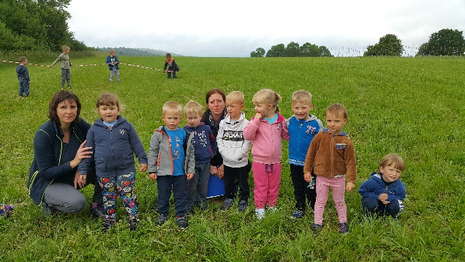
Slika 3

VSAKODNEVNE GIBALNE MINUTKE
Vsak dan smo namenili nekaj minut za različne gibalne vaje v igralnici v povezavi z glavno dejavnostjo ali preko igre. Čas izvajanja je bil različen in sicer, pred glavno dejavnostjo, po dejavnosti ali pa predno smo odšli v veliko šolsko telovadnico ali v naravo. V tem času so se otroci ne samo razgibali ampak tudi umirili in bili pripravljeni na druge dejavnosti ali pa samo umirjeo otroško igro.

GIBANJE OB GLASBI
Skozi celo leto nas je spremljala glasba. Otroške pesmice smo predvajali na CD predvajalniku in otroci so se gibalno izražali ob različnih ritmih, hitrih in počasnih. Plesali so posamično, v parih, …. Pesmi so bile izbrane na podlagi ritmičnega kriterija, ob katerem se je lahko otrok izražal s plesom. Otroci so zelo radi plesali in nič kaj težko jim ni bilo sodelovati tudi takrat, ko smo ples usvajali za nastop. Velikokrat smo upoštevali želje otrok in njihov izbor. Ob tem, da so plesali, so se tudi dobro razgibali.

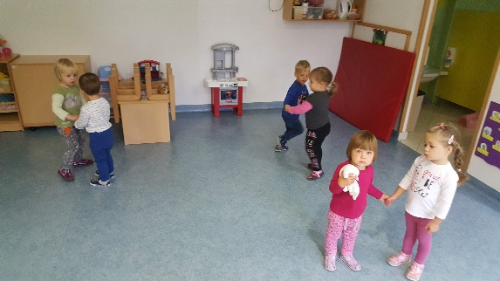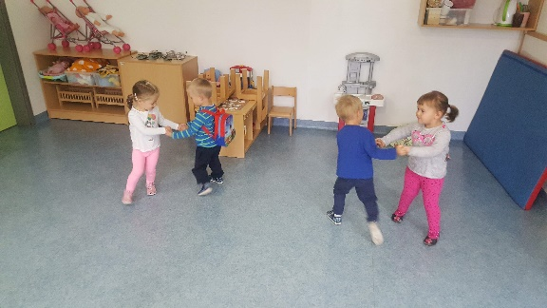
Slika 1 Slika 2
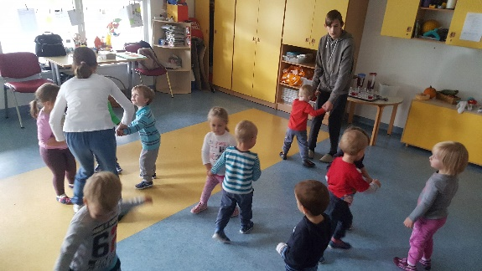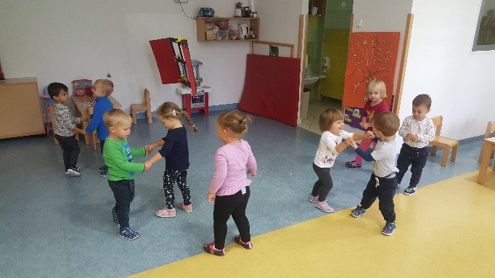
Slika 3 Slika 4

